**Современное индустриальное строительство не исключает плотничных и столярных работ**

Столяры и плотники, работающие на деревообрабатывающих предприятиях, изготовляют оконные и дверные блоки, детали крупнопанельных деревянных домов и другие конструкции и детали.

Столяры и плотники должны освоить технологию изготовления и сборки различных изделий, знать технические условия изготовления и приемки деревянных изделий и конструкций, уметь читать рабочие чертежи и правильно организовать рабочее место.

В современном строительстве большинство изделий из древесины изготовляют в заводских условиях. Их доставляют на строительную площадку, где их устанавливают (монтируют) в соответствии с проектом.

Технологический процесс работы столяра включает: сушку пиломатериалов; нарезку заготовок из пиломатериалов: последующую обработку заготовок до изготовления деталей требуемой формы и размеров; сборку деталей, включая склеивание в узлы и комплекты; подготовку и отделку комплектов; упаковку и доставку комплектов на склад.

Расстановку деревообрабатывающего оборудования выполняют в соответствии с технологическим процессом, чтобы при обработке деталей их потоки не пересекались и возвращались в обратном направлении.

Зону, где осуществляется рабочий процесс, называют рабочим местом.

Квалифицированный рабочий должен уметь составить карту технологического процесса для изготовления изделия, указывая рабочие места и необходимое оборудование, начиная с распиловки и завершая сборкой и отделкой деталей. От него требуется умение составить спецификацию на изделие и рассчитать потребность материала.

**Деревянные лестницы**

Деревянные лестницы устраивают в домах до двух этажей. При площади застройки дома более 500 м² несущие элементы лестниц должны быть огнестойкими.

Лестницы с прямыми маршами выполняют плотники, с поворотами, закруглениями, винтовые – столяры. Лестницы имеют 1–3 марша (рис. 1). Их ширина определяется назначением здания. В квартирных домах ширина лестничных маршей 0,9…1,2 м, учитывающих размеры мебели. Лестницы, ведущие на чердак, в погреб, имеют ширину 0,8…0,9 м.

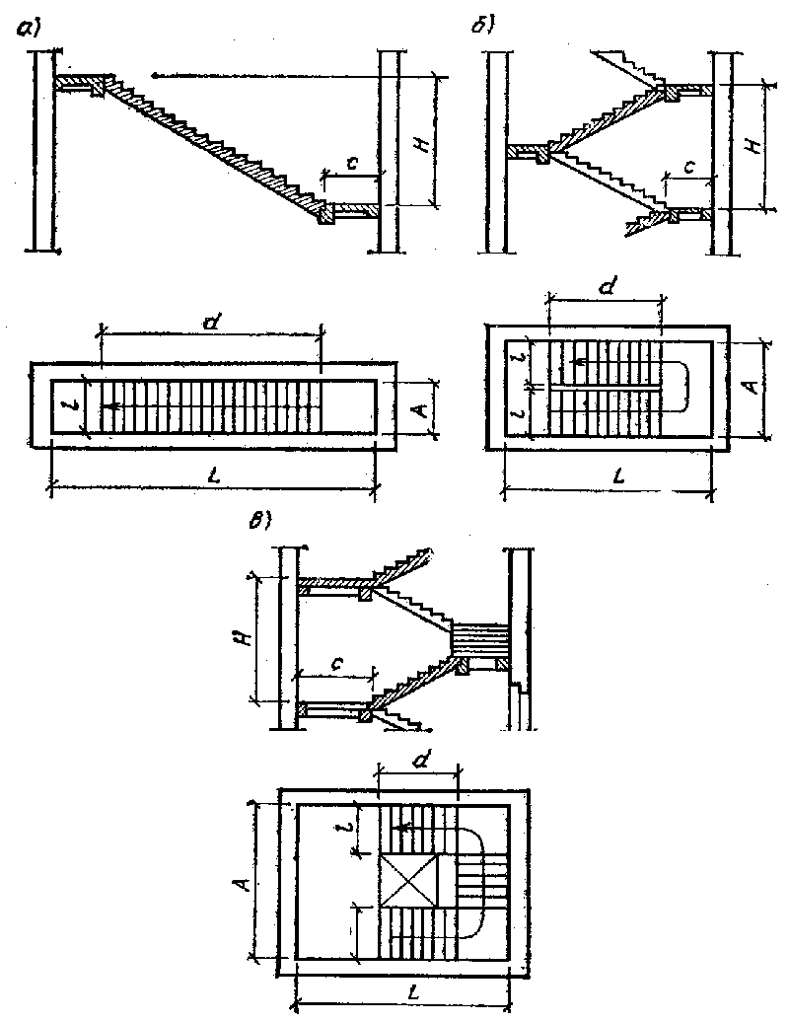

Рис. 1. Схемы лестниц: а – одномаршевая; б – двух маршевая; в – трехмаршевая; I – ширина марша; с – ширина лестничной площадки; А – ширина лестничной клетки; L – длина лестничной клетки: Н – высота этажа; d – длина марша (в горизонтальной проекции)

Для удобства подъема по лестнице соблюдают соотношение между шириной и высотой ступени. Оптимальной высотой ступени в жилых домах считается 15…18 см, шириной – 27…32 см.

Число ступеней лестничного марша определяют делением высоты этажа (расстояние от пола до пола) на высоту ступени. В марше предельное число ступеней – 10. Уклон междуэтажных лестниц – 30…36°. Во внутриквартирных лестницах уклоны до 50°.

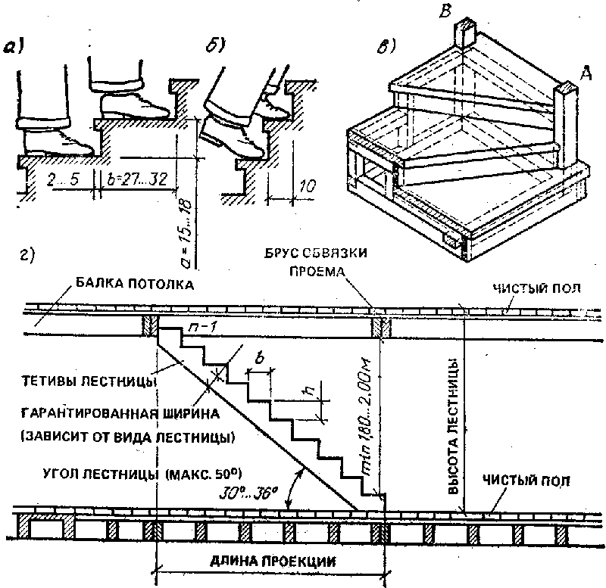

Рис. 2. Фрагменты ступеней: а – высота и ширина нормальной ступени; б – ширина узкого конца ступени винтовой лестницы; в – фрагмент винтовой лестницы; г – разрез лестницы

Рекомендуемые размеры ступеней и уклоны лестничных маршей даны в табл. 1.

### Таблица 1. Рекомендуемые размеры ступеней и наклонов лестничных маршей

|  |  |  |  |
| --- | --- | --- | --- |
| Размер ступени, см | | Уклон лестничного марша | |
| высота | ширина | пропорция | градусы |
| 15 | 29… 32 | 1: (1,95… 2,07) | 30… 32 |
| 16 | 28… 30 | 1: (1,75… 1,87) | 33… 35 |
| 17 | 27… 29 | 1: (1,59… 1,70) | 36… 37 |
| 18 | 25… 27 | 1: (1,39… 1,50) | 38… 41 |
| 19 | 24… 26 | 1: (1,26… 1,37) | 40… 42 |
| 20 | 23… 25 | 1: (1,15… 1,25) | 43… 44 |
| 21 | 22… 24 | 1: (1,05… 1,14) | 45… 47 |

Лестничные площадки (между маршами) имеют ширину, равную ширине марша и ширине ступени. При лестничном марше шириной 1,20 м, ступени 30 см, ширина лестничной площадки 1,20+0,3=1,5 м. В винтовых лестницах минимальная ширина ступеней в узкой части 10, в середине – 15 см.

Ступеньки деревянных лестниц изготовляют из сосновых досок (рис. 3) влажностью 8±2% и толщиной для проступи 4…5 см, для подступенька 1,8…2,5 см.

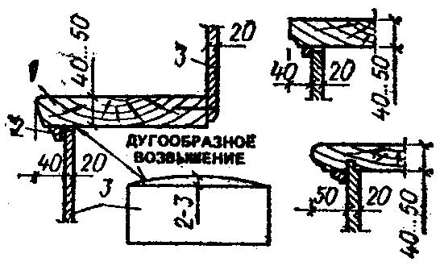

### Рис. 3. Способы соединения ступени (проступи) с подступенькой: 1 – проступь; 2 – нащельная рейка; 3 – подступенька

**Тетивы** – главный наклонный несущий элемент лестницы.

По способу крепления ступеней к тетивам различают лестницы: со ступенями, вставленными в вырезы тетив; с вдолбленными в тетивы ступенями; со ступенями, установленными в накладку в вырезы тетив; со ступенями, закрепленными на брусках, прибитых к тетивам; обыкновенные лестницы.

Лестницы со ступенями в вырезах тетив имеют простую конструкцию. Тетивы таких лестниц изготовляют из досок толщиной 5…6, шириной 25…28 см. Глубина пазов в тетивах для установки ступенек 2…2,5 см. Отдельные ступеньки в марше имеют вырезы в тетивах для сквозных шипов, закрепленных клиньями с наружной стороны.

Лестничные марши закрепляют к балке перекрытия, лестничной площадке шиповым соединением, усиленным дополнительно стальным уголком. В таких лестницах отсутствует подступенек и обшивка снизу. Лестницы такой конструкции устраивают для подъема на чердак, спуска в погреб и в других хозяйственных постройках.

Лестницы со ступенями, вдолбленными в тетиву, выполняют из досок (для тетивы) толщиной 5…8 см и шириной 22…30 см, а ступеней – толщиной 3,8… 6,3 см. Пазы, выдолбленные для ступеней в тетиве на 3 см, не доходят до их заднего края.

Лестницы со ступенями, установленными в накладку в вырезы тетив, изготовляют из досок для тетивы толщиной 6,3…8, шириной 29…31 см, ступени – из досок толщиной с 5 см и шириной 25…32 см. Прямоугольные вырезы у верха тетив устраивают такой глубины, чтобы остальная часть тетивы имела 13…15 см непропиленной древесины (рис. 5).

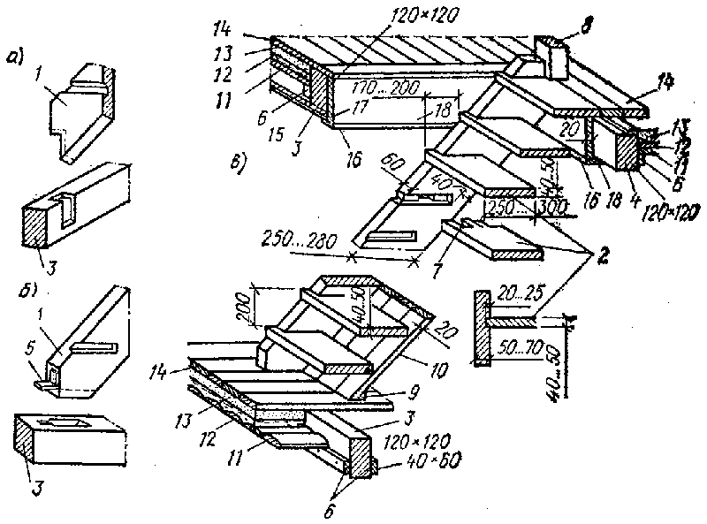

### Рис. 4. Дощатая лестница: а, б – соединение наклонных досок (тетив) лестницы с балкой; в – сопряжение проступи с тетивой; 1 – лестничные тетивы; 2 – проступи; 3 – балка; 4 – поперечная балка; 5 – стальной угольник; 6 – рейка; 7 – клин; 8 – стойка; 9 – опорная рейка; 10 – доски; 11 – щит наката; 11 – слой глины; 13 – звукоизоляция; 14 – дощатый пол; 15 – потолок; 16 – рейка; 17 – штукатурка по дранке; 18 – нащельник

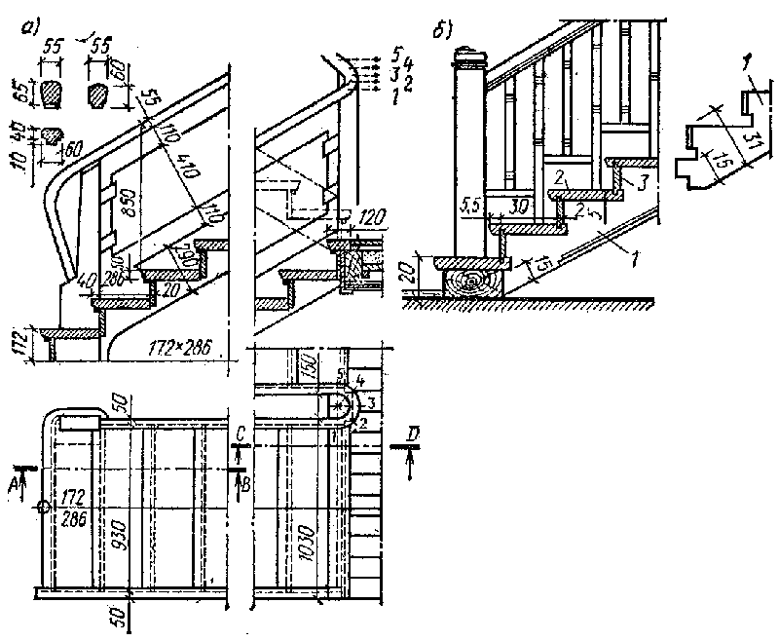

### Рис. 5. Лестницы для индивидуальных домов: а – со ступенями, заведенными в вырезы тетив; б – со ступенями, устанавливаемыми в вырезы тетив в накладку

Лестницы со ступенями, установленными на бруски, прибитые к тетивам. Бруски сечением примерно 5x6 см и длиной до 50 см прибивают к внутренней стороне тетив, а на них укладывают дощатые ступени (рис. 6). К наружной стороне тетив привинчивают шурупами стойки перил.

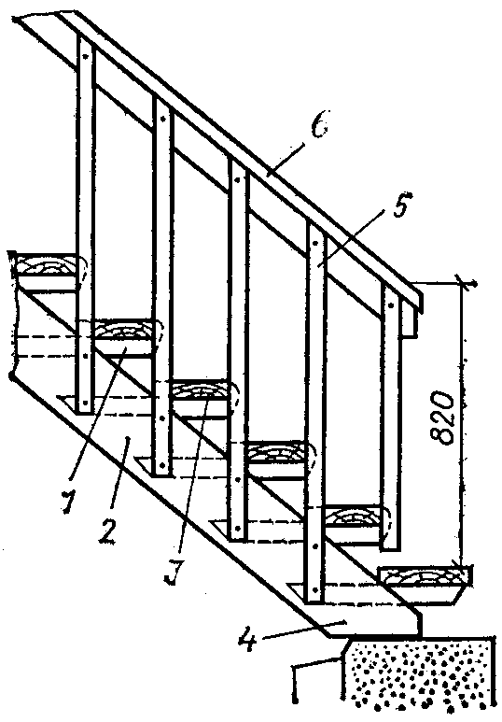

Рис. 6. Лестница со ступенями, прибитыми к брускам: 1 – брусок; 2 – тетива; 3 – проступь; 4 – стальной угольник; 5 – стойки ограждения! 6 – поручни ограждения

Несущий элемент лестницы имеет боковые тетивы с прямоугольным пазом или прибитыми к ним с установленными ступенями-накладками (рис. 7). Лестница с одной стороны имеет ограждение. Высота ограждений 85…90 см, их выполняют в виде металлической решетки или изготовляют из древесины, а поручни из пластмассы. Деревянные поручни устанавливают на стойки, пластмассовые – на металлическое основание. Низ стоек ограждения закрепляют на тетиве поручнем. Деревянные лестницы изготавливают из сухих пиломатериалов: это исключает скрип. Соединения элементов не должны иметь клиньев, подступеньки должны быть надежно прикреплены к проступи.

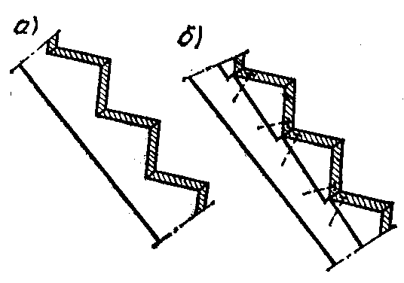

Рис. 7. Тетивы обыкновенной лестницы: а – с вырезами в тетивах; б – с прибитыми к тетивам накладками

**Карта технологического процесса изготовления оконных и дверных блоков**

Требуемое количество пиломатериалов для изготовления оконного блока зависит от количества заготовок, получаемых из различных сортов пиломатериала.

Из досок после их обработки выход заготовок (табл. 2) зависит от их сорта.

### Таблица 2. Выход заготовок при обработке пиломатериалов

|  |  |  |  |
| --- | --- | --- | --- |
| Ассортимент пиломатериалов | Выход заготовок из досок и клееной фанеры, %, по сортам | | |
| I | II | III |
| Необрезные доски хвойных пород | 75 | 50… 60 | 35 |
| Необрезные березовые доски | 70 | 60 | 30… 35 |
| Необрезные дубовые доски | 60 | 50 | 30… 35 |
| Строганная дубовая клееная фанера | 70 | 50 | - |

При массовом производстве расход материала несколько увеличивается из-за использования части заготовок в качестве образцов, для настройки станков и, частично из-за дефектов древесины.

Увеличение количества заготовок называют припуском на брак, он допускается до 5–10%. Это условные величины, так как, усовершенствуя технологический процесс изготовления любого изделия, процент брака удается значительно сократить.

**Балки и фермы**

Для перекрытия пролетов производственных зданий используют балки и фермы. Пролеты таких конструкций и размеры элементов и количество гвоздей и болтов в стыках определяют расчетом.

Составные гвоздевые балки изготовляют из досок и брусьев I и II сорта. Наиболее распространенная толщина пиломатериалов – 2…10 см. Допускаются сросшиеся с древесиной сучки диаметром до 15 см, не снижающие ее прочности. Наиболее распространены двутавровые деревянные балки (рис. 8).

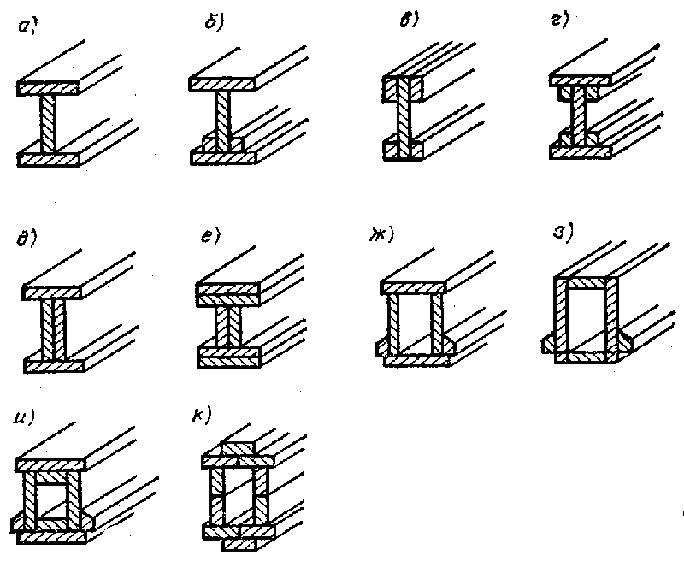

Рис. 8. Сечения несущих деревянных балок: а…е – двутавровые балки; ж…к – пустотелые балки

В процессе эксплуатации в стенках деревянных балок появляются трещины, из-за усушки снижающие ее прочность на 40…60%. Двутавровые балки снижают прочность при использовании низкосортных досок ниже I и II сорта.

Стенка гвоздевой балки состоит из двух рядов досок толщиной 4…6, шириной 15–22 см, уложенных под углом 30…45° друг к другу. Жесткость стенки усиливают ребра из досок и брусья, стянутые болтами в ее верхней и нижней части (рис. 9). Высота такой балки в пределах 1/6…1/2 пролета.

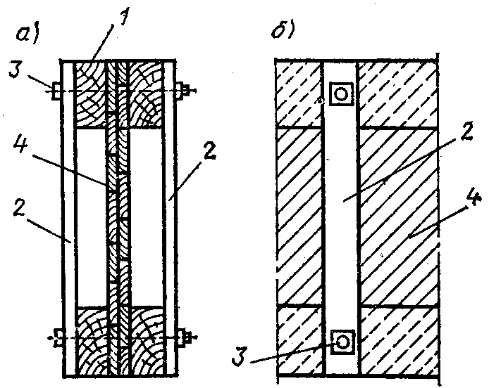

Рис. 9. Фрагменты гвоздевых балок из брусков и досок: а – поперечный разрез; б – вид спереди; 1 – брусок; 2 – ребро; 3 – болты с гайками и шайбами; 4 – дощатая стенка

Недостатком деревянных гвоздевых балок являются остаточная деформация под нагрузкой, трудоемкость изготовления, коррозия гвоздей и болтов под влиянием атмосферных условий.

Клееные конструкции главным образом изготовляют на деревообрабатывающих предприятиях, используя сосновые доски I и II сорта толщиной 30…50 мм. Доски строгают на рейсмусовых станках с четырех сторон. Прочность клееных балок зависит от влажности и точности обработки материала.

Для клееных балок используют доски небольшой длины III сорта. Такие балки изготовляют в мастерских, имеющих оборудование для обработки и склеивания. Клееные конструкции при высыхании древесины подвержены усушке в различных направлениях волокон древесины. Доски в клееных конструкциях укладывают с противоположным рас положением годовых слоев (рис. 10).

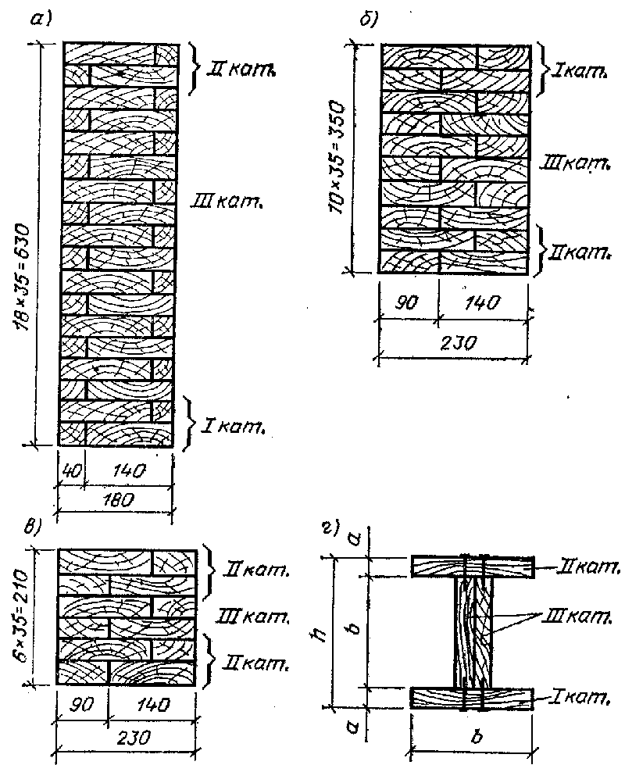

Рис. 10. Послойная укладка пиломатериалов в клееных конструкциях и их категории: а, б – сечение прямоугольных балок; в – сечение квадратной колонны; г – двутавровая балка, усиленная гвоздями

Клееные балки имеют прямоугольное, квадратное или двутавровое сечение. Клееные несущие деревянные конструкции имеют различные модификации (рис. 11). Высота клееных балок в пределах 1/8… 1/12 пролета. Деревянные двутавровые клееные балки перекрывают пролеты до 12 м.

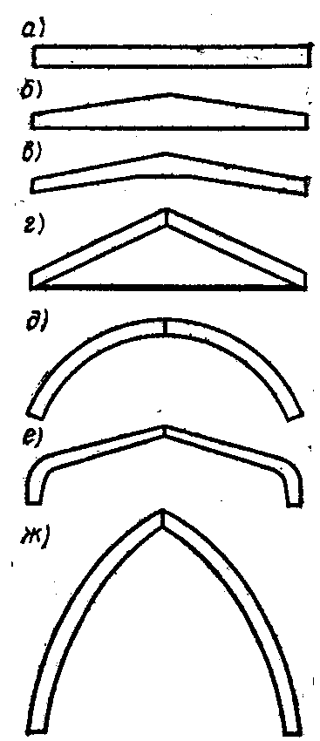

Рис. 11. Схемы деревянных клеевых несущих конструкций (вид спереди): а – прямоугольная балка; б – двускатная балка; в – гнутая балка; г – треугольная ферма со стальной затяжкой; д – деревянная шарнирная арка; е – гнутая рама; ж – деревянная параболическая арка

Клееные балки, усиленные гвоздями, применяют при устройстве совмещенных (бесчердачных) крыш. При этом несущие конструкции крыши объединены в общую панель с теплоизоляцией. Армированные клееные балки изготовляют прямоугольного или швеллерного сечения. Балки прямоугольного сечения имеют постоянную ширину 7 см при высоте 14…50,4 см с градацией 2,8 см (рис. 12). Балки усилены четырьмя арматурными стержнями диаметром 14 мм. Швеллерные балки изготовляют с толщиной стенок 7 и 10 см, у первых арматура из восьми стержней, у вторых – из двенадцати стержней диаметром 14 мм. Арматурные стержни укладывают в выбранные и смазанные клеем пазы между досками. Вместо досок используют также водостойкую и огнестойкую клееную фанеру.

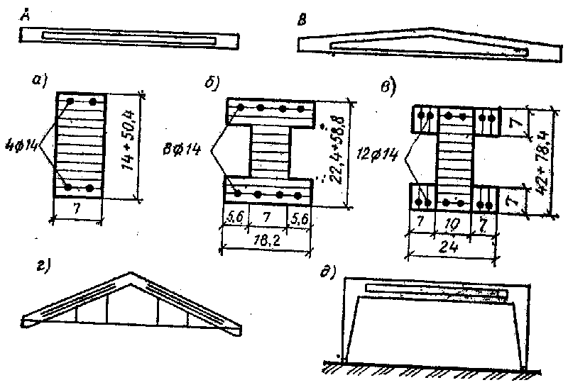

Рис. 12. Сечение армированных клееных деревянных балок: а – прямоугольной; б в – двутавровой; г – треугольная рама; д – прямоугольная рама

Для клееных балок с предварительно напряженной арматурой стальные стержни нагревают до 80…90°С. Удлинившиеся стержни закрепляют анкерными упорами в концах балки. Стержни при остывании балки укорачиваются, создавая напряжение в балке.

Двутавровые деревянные балки изготовляют с решетчатой стенкой. Усиленные арматурой, они перекрывают пролеты до 9 м.

Деревянные фермы (рис. 13) бывают треугольные, прямоугольные, трапециевидные, сегментные и многоугольные. В фермах различают верхний и нижний пояса, раскосы и стойки. Деревянными фермами перекрывают пролеты до 24 м. Металлодеревянными фермами перекрывают пролеты большей величины. Узлы деревянных ферм крепятся гвоздями и болтами. В металлодеревянных фермах элементы, работающие на сжатие, изготовляют из древесины, работающие на растяжение – из стали.

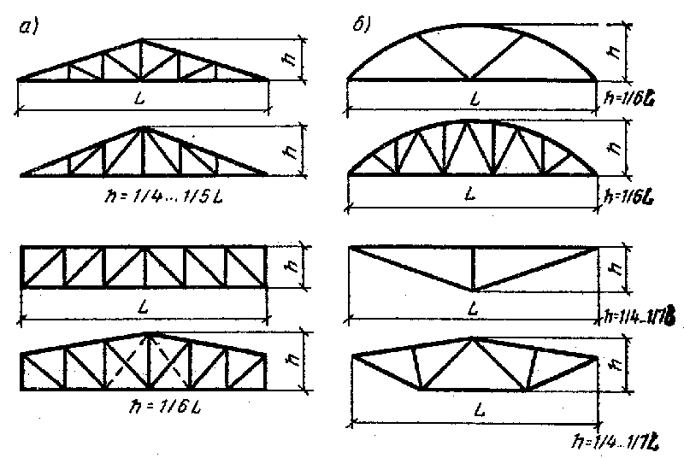

Рис. 13. Схемы фермы (вид спереди): а – деревянной; б – металлодеревянной

Сегментные фермы. Их верхний пояс изготовляют из нескольких изогнутых слоев досок, сшитых гвоздями. Нижний пояс – затяжка из круглой стали. Затяжка, охватывая основание верхнего пояса (сегмента), поддерживает его с двух сторон.

Сегментные клееные фермы изготовляют из качественных досок, в том числе и нижний пояс (затяжку) (рис. 14). Узлы ферм усиливают пластинками из клееной фанеры толщиной 12,6 мм и накладками из полосовой стали. Стальной башмак соединяет верхний и нижний пояса фермы. Пролет такой фермы до 18 м.

Качество клееной древесины. В массовом производстве покрытие деталей клеевым слоем механизировано с помощью вальцов. Клеи карбамидных искусственных смол, нанесенные тонким слом на ровностроганую поверхность, обеспечивают прочное склеивание элементов. Клей наносят на одну поверхность детали, прочность соединения от этого не уменьшается.

Для прочности склеивания после нанесения клея детали плотно прижимают, используя клеильные прессы. Склеивание обеспечивается давлением, МПа (кгс/см²).

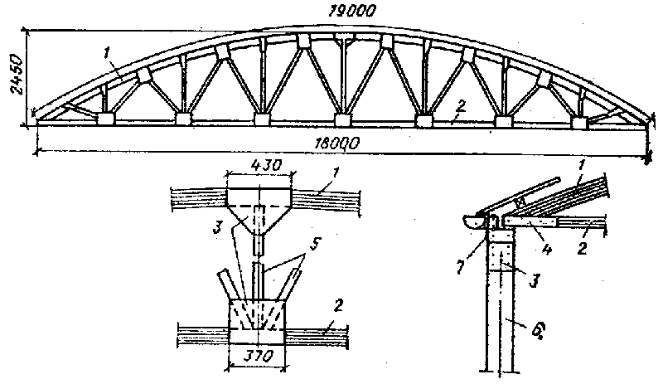

Рис. 14. Гнуто-клееные из досок дугообразные (сегментные) фермы со стальными пластинками для скрепления узлов: 1 – гнуто-клееный верхний пояс фермы из пяти слоев досок (22×83 мм); 2 – нижняя затяжка из четырех слоев досок (22×83 мм); 3 – фанерные пластинки толщиной 12,7 мм с двух сторон узлов фермы; 4 – накладки из листовой стали; 5 – элементы решетки – стойки и раскосы сечением 51×89 мм; б – опора фермы поперечным сечением 254×254 мм; 7 – стальные накладки

Для запрессовки склеиваемых поверхностей используют ручные прессы, рамы с клиньями, эксцентриковые прессы, сжимающие склеиваемые детали под небольшим давлением струбцины (рис. 15). Механические устройства применяют для склеивания деталей небольшого объема, прессы – для сплачивания щитов, а также фанерования поверхностей декоративной фанерой или пластиком (например, дверных полотен).

Водостойкий клей из синтетических смол обеспечивает высокое качество склеиваемой конструкции. Клееные деревянные конструкции более огнестойки и менее подвержены гниению, чем природная древесина. Клееные конструкции позволяют экономично использовать короткие обрезки досок и брусьев.

**Крепления для деревянных конструкций** активно используются при строительстве чего-либо из дерева. Так, небольшая ферма, загородный домик или даже сарай, однозначно потребуют от вас применения креплений для деревянных конструкций. Наиболее распространенным методом крепления деревянных конструкций является классический. Когда в одной балке делаются пазы, в другой шипы, для придания определенной геометрической формы изделию, обычно прорезают дополнительные запилы в разны частях балок. После чего при помощи клея, гвоздей и сопутствующих инструментов собирается цельная конструкция. Данных метод крепления деревянных конструкций, не смотря на свое распространение, используется повсеместно. Однако есть и другие, куда более удобные методы крепления деревянных конструкций. Так, одним из таки методов считается использование металлических зубчатых пластин.

Использование металлически зубчатых пластин в виде крепления деревянных конструкций видится более оправданным при любом строительстве. Метод достаточно прост, заключается он в использовании тонких металлических листов, которые проходят предварительную обработку. Оцинкованная сталь (а именно она наиболее часто применяется в этом методе) проходит специальную штамповку, после этого листы штампованной оцинкованной стали нарезаются листами нужных размеров.

Применяется метод металлически зубчатых пластин очень просто, прежде всего, доскам придается необходимая геометрия, в соответствии с семой будущей постройки, после этого все деревянные части выкладываются в соответствующей форме и в местах крепления спрессовываются металлическими зубчатыми пластинами. Использование такой методики крепления деревянных конструкций, как зубчатые металлические пластины позволяет значительно снизить расходы на производство и повысить продуктивность труда. Отметим основные плюсы такой технологии крепления деревянных конструкций. В первую очередь все манипуляции связанные с креплением деревянных конструкций можно производить в помещении, а так, сразу пропадает зависимость от погодны условий.

Применение методики также, позволяет делать каждую следующую скрепленную деревянную конструкцию полностью идентичной предыдущей. Позволяет создать конструкцию абсолютно любой сложности. И при этом, эта конструкция будет превосходить свои аналоги, скрепленные при помощи клея и гвоздей, по прочности. Стык брусьев, может иметь зазор до 4-х миллиметров, при этом конструкция не становится менее прочной. Расположение шипов на металлической пластине может быть разным, в зависимости от преследуемых целей. Так, наиболее распространенной технологией является Ганг-нэил, технология, при которой пары шипов на металлической пластине, словно переплетаются и вгрызаются в деревянную конструкцию, это позволяет значительно увеличить прочность деревянной конструкции.